A vizsgáztató tölti ki:  Vizsga dátuma: ............. év ............. hó ........ nap  Vizsgaközpont azonosítója: .............  Vizsgáztató neve: .................................................... | A vizsgáztató tölti ki:  Értékelés: Alap szintű feladatok: %  Emelt szintű feladatok %  megfelelt/nem felelt meg  Vizsgáztató aláírása:
 | Vizsgázó neve:
32. feladat
Nyissa meg a táblázatot!
A táblázat egy környék cukrászdáinak kedveltségét mutatja, azt, hogy a megkérdezett férfiak, nők és gyerekek milyen arányban rangsorolták első helyre az egyes létesítményeket.
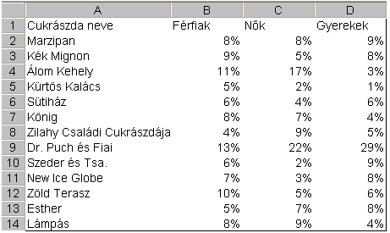
Feladata a következő:
1.  Az E1-es cellába írja az „Átlag” szót, majd az oszlopban számítsa ki a cukrászdánként kapott átlagszázalékokat!
2.  Számítsa ki az F2:F14 tartományban a táblázat százalékarányainak felhasználásával, hányan választották elsőnek az adott helyet! A válaszadók között 4200 férfi, 5300 nő és 5444 gyerek volt.
3.  A 15. sorban végezze el függvény segítségével a százalékos értékek összesítését!
4.  A G oszlopban számítsa ki cukrászdánként azt, hogy a gyerekeknél szereplő százalékérték hány százalékát adja a teljes százalékértéknek!
5.  Rendezze a táblázatot a gyerekek válaszai alapján úgy, hogy a legkedveltebb cukrászda kerüljön előre!
6.  Formázza meg félkövér és dőlt stílussal a cukrászdák nevét!
7.  A cukrászdák nevét helyezze világoszöld alapra és igazítsa jobbra!
8.  A százalékban megadott értékeket igazítsa középre, és gondoskodjon róla, hogy egy tizedes pontossággal jelenjenek meg!

9.  Mutassa be kördiagramon a cukrászdák kedveltségének megoszlását a férfi válaszadók választása alapján
(a diagramot új munkalapként hozza létre)!
A diagramról legyenek leolvashatók a pontos értékek!
A legnagyobb cikkely színe legyen piros, a többi cikkely más színű!
A legnagyobb cikkely kerüljön alulra!
10. Hány cukrászdát választott a női válaszadók több mint 8%-a elsőnek? Írjon képletet a C18-as cellába, mely ezeknek a cukrászdáknak a számát jeleníti meg!
11. Az A1:D14 tartományt mentse el a webböngészők által ismert formátumban úgy, hogy a táblázatos elrendezés megmaradjon!
12. Nyomtassa ki a munkalapot (ívet) úgy, hogy a táblázat a lap közepére kerüljön!
13. Mentse el a dokumentumot a megadott néven a megadott helyre!

